『ກົບ ຄິດໄລ່ທາງຕັ້ງ ການລົບ』
【ຊັ້ນຮຽນ】 ປໍ 2
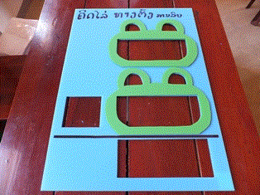
【ຈຸດປະສົງ-ແນໃສ່】 ໃຫ້ ນັກຮຽນ ສາມາດ
ຄິດໄລ່ທາງຕັ້ງການລົບ ດີຂຶ້ນ ດ້ວຍການຂຽນ
ຈຳນວນ ທີ່ຢືມມາ10 ຢູ່ເທີງຫຼັກນັ້ນ ແລະ ຈື່1 ຢູ່ເທີງ
ຫຼັກຕໍ່ໄປ. ແລະ ສາມາດ ຂຽງ ຮູບແບບທາງຕັ້ງ
ຢ່າງ ແຕ່ລະຫຼັກຫົວ ໃຫ້ເປັນລະບຽບດີ.
【ວິທີນຳໃຊ້】 【ວັດຖຸທີຜະລິດ】・ບິກສໍສີ ・ກາວຕິດ・ແຜ່ນສີຢາງ（・ສີຂຽວ・ສີຟ້າອ່ອນ）
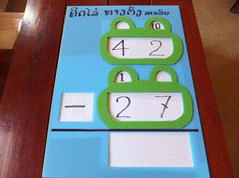
ການລົບທາງຕັ້ງທີ່ ມີ ຢືມ10 ແລະ ຈື່1.
【ຕົວຢ່າງ: ຄິດໄລ່ທາງຕັ້ງ ກ່ຽວກັບ 42－27】
①「ເບື້ອງຂວາຂອງປາກກົດ ສະແດງ ຫຼັກຫົວຫຍັງ？ ແລະ
ເບື້ອງຊ້າຍຂອງປາກກົດ ສະແດງ ຫຼັກຫົວຫຍັງ？」
②「ຈົ່ງຂຽນ ຮູບແບບທາງຕັ້ງ ຂອງ 42－27 ເປັນ ແຕ່ລະຫຼັກຫົວ ໃຫ້ເປັນລະບຽບ.」
③「ຫົວໜ່ວຍ ແລະ ຫົວສິບ, ຄິດໄລ່ ຈາກ ຫົວໃດ ກ່ອນ？」 「ຄິດໄລ່ ຈາກ ຫົວໜ່ວຍ ກ່ອນ.」
ເບື້ອງຂວາຂອງປາກກົດ…「ຄິດໄລ່ 2－7 ບໍ່ໄດ້. ສະນັ້ນ,ຢືມ10 ຈາກ ຫຼັກຫົວສິບ.」「ຂຽນ10ທີ່ຢືມມາ ໃສ່
ໃນ ບ່ອນຕາທີ່ຫົວໜ່ວຍ ຂອງກົດເທີງ.」「ສ່ວນ,ຂຽນ ຈື່1 ທີ່ເຊົ່າໃຫ້ ໃສ່ໃນ ບ່ອນຕາທີ່ຫົວສິບ ຂອງກົດລຸ່ມ.」
10 ບວກ 2 ເປັນ 12. 12－7＝5. ຂຽນ 5 ໃສ່ຕາກາໂຣຫົວໜ່ວຍ ລຸ່ມ ກົດ.
④「ຕໍ່ໄປ, ຄິດໄລ່ ຫຼັກຫົວສິບ. ຈາກ 4 ລົບໃຫ້ຫຍັງ ນອກຈາກ 2？」 「ລົບໃຫ້ 1 ແລະ 2.」
ເບື້ອງຊ້າຍຂອງປາກກົດ…「4 ລົບໃຫ້ 1 ແລະ 2.」
1 ບວກ 2 ເປັນ 3. 4－3 ＝ 1. ຂຽນ 1 ໃສ່ຕາກາໂຣຫົວສິບ ລຸ່ມ ກົດ.
⑤「ຜົນລົບ ເປັນ ເທົ່າໃດ？」「 15 !!」 ຢ່າງ ໃຫ້ນັກຮຽນຄິດໄລ່ ດັ່ງກ່າວນີ້, ນັກຮຽນ ສາມາດ ເຂົ້າໃຈ ລົບຕົວເລກໃດ ຢູ່ແຕ່ລະຫຼັກຫົົວ ແຈ້ງໆ. ດ້ວຍການຂຽນ ຈຳນວນທີ່ຢືມ 10 ຢູ່ເທີງຫຼັກນັ້ນ, ເປັນຄິດໄລ່ ດີຂຶ້ນໄດ້.

